РОССИЙСКАЯ ФЕДЕРАЦИЯ
ИРКУТСКАЯ ОБЛАСТЬ
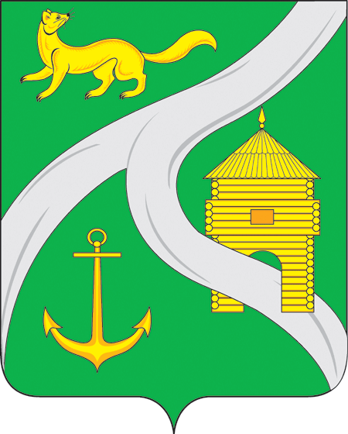
МУНИЦИПАЛЬНОЕ ОБРАЗОВАНИЕ
«ГОРОД УСТЬ-КУТ»
ГЛАВА

ПОСТАНОВЛЕНИЕ

от 24 февраля 2015 г. № 210-п

Об отмене особого противопожарного
режима на территории Усть-Кутского
муниципального образования
(городского поселения)

В связи с устранением обстоятельств, послуживших введению особого противопожарного режима на территории Усть-Кутского муниципального образования (городского поселения) и решения Комиссии по чрезвычайным ситуациям и пожарной безопасности при администрации Усть-Кутского муниципального образования (городского поселения) от 24.02.2015 года «О ситуации с пожарами на территории УКМО (гп)», руководствуясь ст. 6, ст. 33, ст. 47 Устава Усть-Кутского муниципального образования (городского поселения),

ПОСТАНОВЛЯЮ:

1. Отменить особый противопожарный режим на территории Усть-Кутского муниципального образования (городского поселения) с 11-00 час. местного времени 24 февраля 2015 года.
2. Признать утратившим силу с 24.02.2015 года постановление главы администрации Усть-Кутского муниципального образования (городского поселения) от 19.01.2015г. № 6-п «О введении особого противопожарного режима на территории Усть-Кутского муниципального образования (городского поселения)».
3. Данное постановление опубликовать в газете «Диалог ТВ», на официальном сайте Администрации муниципального образования «город Усть-Кут» в сети «Интернет» www.admustkut.ru.

Глава
муниципального образования
«город Усть-Кут» В. Г. Кривоносенко

